Plastic soep Wereldoriëntatie

Naam:
……………………………………………………

Woorden web: Plastic soep

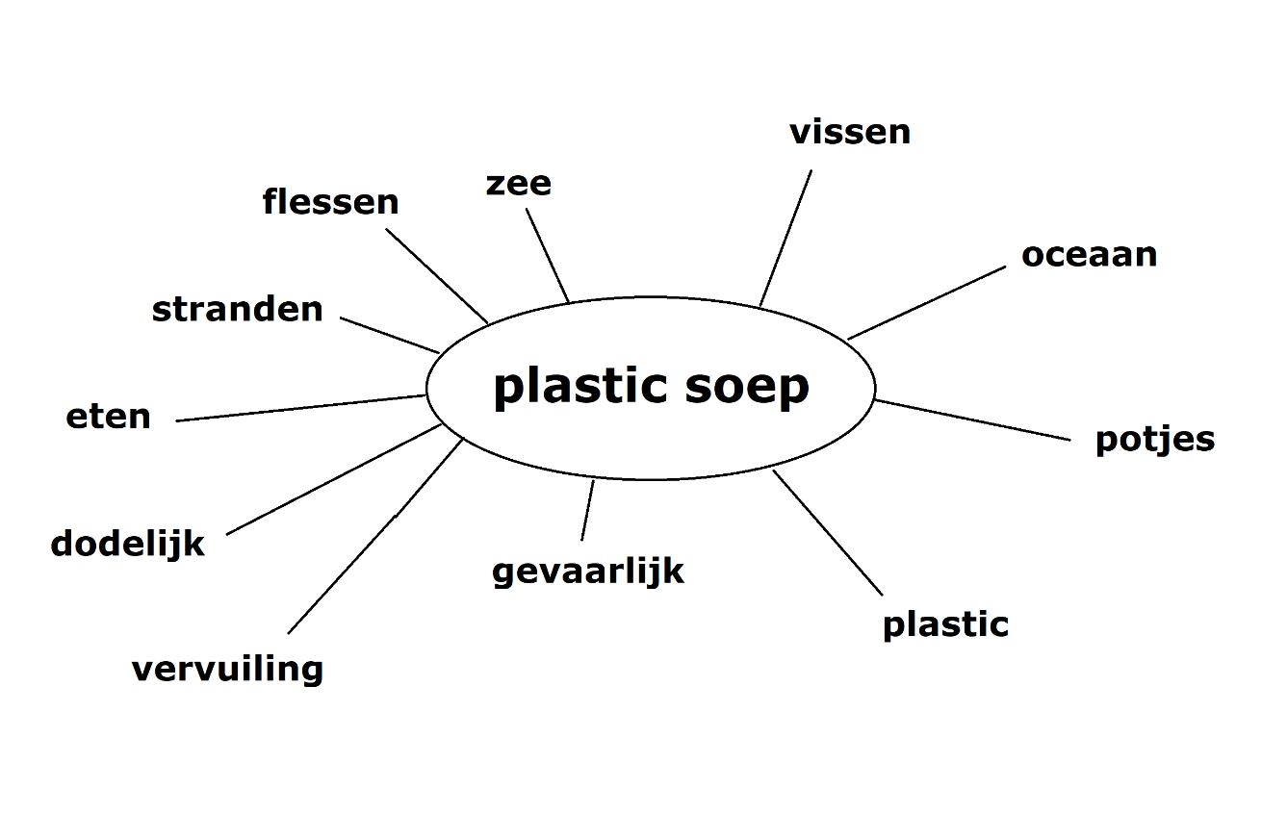

+ eigen aanvulling!

plastic soep

Wat is de plastic soep?

- Verhaal van de badeendjes
- Wat is de plastic soep?
- Waar vind je het?
- Plastic vergaat niet
- Plastic soep quiz

wat is de plastic soep?

verhaal van de badeendjes

Vul het (waargebeurde) verhaal verder aan.
Vul in: Stille Oceaan, afval, 1992, badeendjes, stromingen, 28 000, noorden, zeestromingen, wereldreis
Hoe komt al dat afval op deze plekken in de wereld terecht, vraag je je misschien af. Simpel: ons afval reist. Elk stukje plastic dat achteloos weggegooid wordt, vormt een bedreiging voor de natuur. Veel afval komt uiteindelijk ­in zee terecht, en de stromingen in zee nemen ons afval mee naar verschillende bestemmingen. Eén van die bestemmingen is de Noordpool. Verschillende zeestromingen die langs Europa en Noord-Amerika lopen, gaan namelijk richting het noorden. Wist je bijvoorbeeld dat de inhoud van de zeecontainers van de MSC Zoë die afgelopen januari bij Schiermonnikoog overboord sloegen, over ongeveer twee jaar via de warme golfstroom in het Noordpoolgebied belandt?
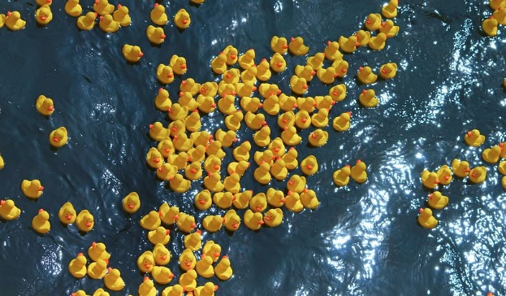
Een ander voorbeeld is het verhaal van de badeendjes.
In 1992 sloeg een container met daarin 28 000 badeendjes overboord, van een schip op de Stille Oceaan dat onderweg was van Hong Kong naar de Verenigde Staten. Deze eendjes maakten – dankzij de zeestromingen – een wereldreis. Ze werden gevonden op Hawaii en in Australië, maar ook in Alaska en Schotland; een hele oceaan verderop! Deze eendjes leerden ons veel over zeestromingen, en leverden hét bewijs dat ook ons afval een wereldreis kan maken. En dat de Noordpool soms dichterbij is dan je denkt.

Wat is de plastic soep?

Je eet buiten een waterijsje en je gooit de plastic verpakking op de grond. Door de wind waait de verpakking weg en die komt na een poosje in een sloot of rivier terecht. De rivier stroomt naar zee en zo belandt het ijspapiertje in de zee.
Er zijn veel mensen die plastic laten slingeren op straat, in de natuur of aan zee. Boterhamzakjes, flessen, tassen, slippers, schepjes, noem maar op. Dat gebeurt in België, in Europa, op de hele wereld! Een groot deel van al dat zwerfafval komt bij elkaar in zee.
Door de zon, de wind en de golven breekt al dat plastic in steeds kleinere stukjes. Ze drijven, zweven in het water of zinken naar de bodem. Die grote en kleine stukken plastic zijn samen één grote plastic soep. Net als groentestukjes in een pan soep.
Er belandt van alles in zee. Petflessen, tasjes, zakjes, doppen, piepschuim, flessen van zeep, snoepzakjes, visnetten, speeltjes, kammen, tubes en ga zo maar door.
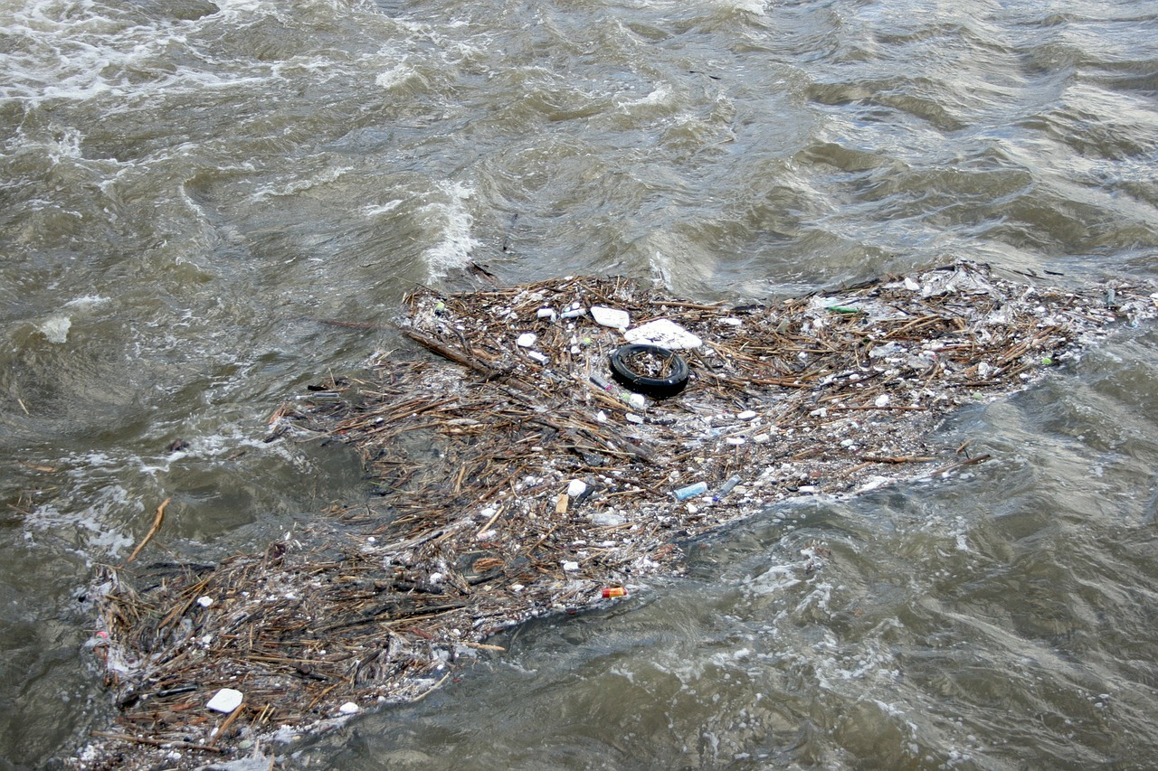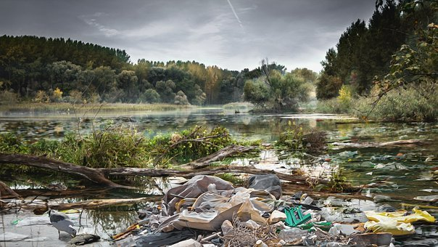

Waar vind je het?

Plastic soep vind je in sloten, plassen en meren. Beken en rivieren, zeeën en oceanen liggen er vol van.

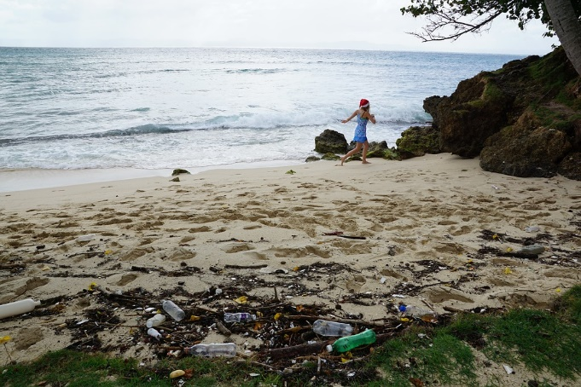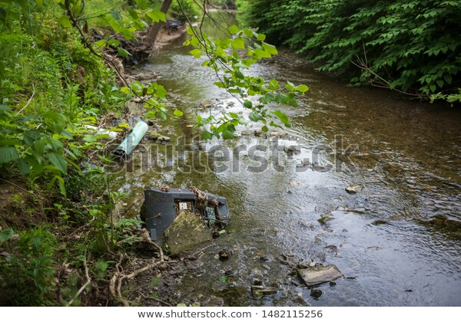

Plastic vergaat niet

Plastic vergaat niet! Elk jaar wordt er meer dan 300 miljoen ton plastic (300 000 000 000 kilo) gemaakt in de wereld. Per jaar neemt dat toe. De helft van dat plastic gebruiken we maar één keer en gooien het dan weg. Veel van het afval eindigt in de oceaan. Als we zo doorgaan, zit daar in 2050 meer plastic dan vis in.
 | Vergaat binnen een paar weken.
 | Vergaat binnen een half jaar.
 | Vergaat na een paar jaar.
 | Vergaat na 20 jaar.
 | Vergaat na 50 jaar.
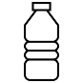 | Vergaat nooit!

Het grote probleem met plasticafval is: het vergaat nooit echt. Het blijft ALTIJD bestaan.
Plastic in de natuur of in het water brokkelt langzaam af in steeds kleinere stukjes. Tot slot valt het uit elkaar in kleine korrels. Zo klein, dat je ze zelfs niet meer kunt zien in het water. Vissen eten die korrels op. Een extra probleem is dat plastic in water steeds giftiger wordt. De plasticdeeltjes in de zee trekken gif aan.
Zeedieren worden ziek van dat plastic vol gif en ze kunnen er dood van gaan. Als je zeedieren eet, krijg je dus ook iets van dat gif binnen. Bij vis valt dat mee. Het gaat vooral om schelpdieren.

Plastic soep quiz

Hoeveel kilo plastic belandt er per jaar in zee?

- 300 000 kilo (driehonderdduizend kilo)
- 300 000 000 kilo (drie miljoen kilo)
- 300 000 000 000 kilo (driehonderd miljard kilo)

Waar kun je plastic soep tegenkomen?

a. Overal, ook in een slootje bij je om de hoek.
b. Alleen in rivieren.
c. Alleen in de zee en de oceaan.

Waarom is het slim om buiten geen ballonnen op te laten?

a. Dat is gevaarlijk voor vliegtuigen.
b. Dieren zien de resten aan voor voedsel en het plastic komt in hun maag.
c. De lucht raakt vervuild.

Wat kun je maken van plasticafval?

a. Niks.
b. Papier en houten meubels.
c. Kunst, meubels, boten en nog veel meer.

plastic soep

Kunststof

- Wat zijn kunststoffen?
- Kunststoffen doorheen de geschiedenis
- Soorten kunststoffen en toepassingsgebieden
- Recyclage
- Duurzame ontwikkelingen

Wat zijn kunststoffen?

Wat zijn kunststoffen?
Scheikundig verkregen grondstoffen.
Vul de correcte benamingen in.
Kunststoffen worden ook wel eens synthetische stoffen genoemd.
Een aaneenschakeling van grote, lange moleculen die opgebouwd zijn uit kortere eenheden noemen we polymeren.
De kortere eenheden heten dan weer monomeren.

Wat is het verschil tussen natuurlijke stoffen en kunststoffen?
Natuurlijke stoffen zijn gemaakt door de natuur.
Kunststoffen worden gemaakt door de mens.
Vul de tekst aan.
Plastics worden gemaakt van aardolie. Aardolie is de belangrijkste energievoorziening voor de mensheid. De ruwe aardolie wordt op vele plaatsen in de wereld gewonnen. Sommige gedeelten van Noord- en Zuid-Amerika, Noord-Afrika en het Midden-Oosten beschikken over enorme hoeveelheden aardolie. Aardolie is gemakkelijk te vervoeren in tankers of door pijpleidingen naar olieraffinaderijen. Hier wordt deze aardolie verwerkt tot onder andere benzine, straalbrandstof, asfalt, plastics, geneesmiddelen, lijm …

De aardolie die verwerkt is, wordt ook gebruikt om kunststoffen te maken. Dit is slechts een klein deel van de hoeveelheid aardolie die gewonnen wordt. Slechts 4 % wordt gebruikt als grondstof voor kunststoffen en 4 % voor de productie van kunststoffen.

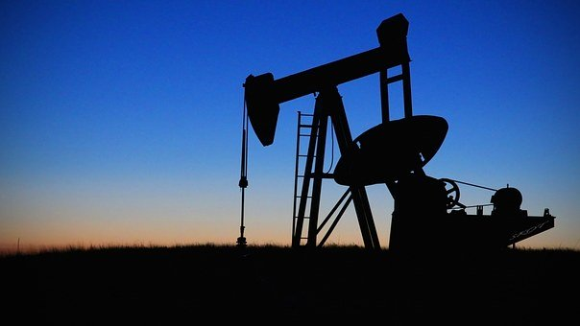
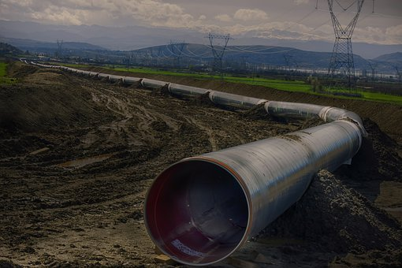
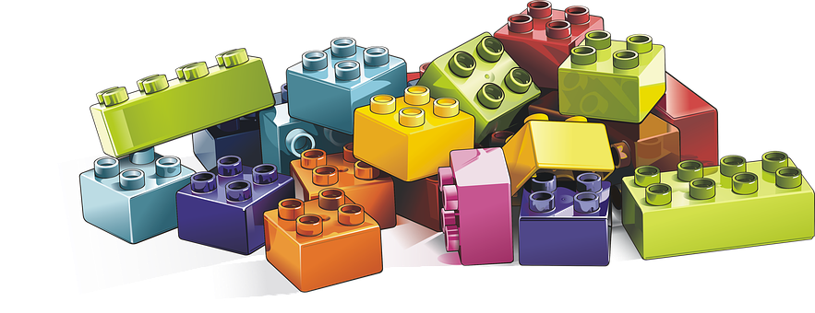

Kunststoffen doorheen de geschiedenis (sneller-klaar)

Vul de tijdlijn aan met de correcte data en gebeurtenissen.
Kies uit:
1920 – 1990 - 1900 – 1970 - 1910 - 1940
nieuwe technieken – communicatie - eerste ‘plastic’ – knopen - economische welvaart - technieken meer verfijnd - handvaten van messen – telefoons – Tupperware - milieu - medische wereld - bakeliet – pvc - stijl en mode - verpakkingsindustrie - nylonkous - Computers en tv - natuurlijk product uit koemelk - Gentse chemicus – massaproductie - eerste oliecrisis - plastic verpakkingen - grammofoonplaten - kledingindustrie - vervormbare en kleurbare plastics - plasticindustrie in Europa

nieuwe technieken
2000
economische welvaart
technieken meer verfijnd
communicatie milieu
computers en tv
verpakkingsindustrie
1960
1970
1980
1990
eerste oliecrisis
medische wereld
stijl en mode

Tupperware
kledingindustrie
plasticindustrie in Europa
grammofoonplaten
1920
1930
1940
1950
massaproductie
nylonkous
vervormbare en
kleurbare plastics

plastic verpakkingen
Gentse chemicus pvc
bakeliet
telefoons
1860
1900
1907
1910
natuurlijk product uit koemelk
knopen
eerste ‘plastic’
handvaten van messen

Soorten kunststoffen en toepassingsgebieden

Vul de ontbrekende gegevens in.
Er zijn drie soorten kunststoffen, namelijk thermoplasten, thermoharders en elastomeren.

Thermoplasten
Thermoplasten zijn kunststoffen die een beetje kunnen buigen zonder te breken.
Enkele voorbeelden hiervan zijn een brooddoos, tuinslang, kam en eierdoos.
Deze voorwerpen gaan makkelijk / niet zo makkelijk kapot. Als je ze op de grond laat vallen breken ze / breken ze niet.

Het materiaal noemen we ook wel eens plastisch materiaal.

De eigenschappen van thermoplasten bij verwarming zijn:
Ze worden soepeler en je kan ze vervormen.
Als ze te warm worden, worden ze vloeibaar.

Omgekeerd werken deze eigenschappen ook. Als je de thermoplasten afkoelen, dan
worden ze weer vaster, harder en steviger.

De twee gekendste thermoplasten zijn (afkortingen): PVC en PET

Thermoharders
Thermoharders zijn kunststoffen die onder alle omstandigheden stevig blijven, ze worden niet warm/vloeibaar.
Enkele voorbeelden hiervan zijn handvat van een pan, stopcontacten en schakelaars.
Deze voorwerpen gaan makkelijk / niet zo makkelijk kapot. Als je er hele grote krachten op uitoefent, dan breken ze / breken ze niet.

De eigenschappen van thermoharders bij verwarming zijn:
Ze worden niet zo warm dat ze smelten. Ze blijven stevig.
Als de stof te warm wordt, wordt ze zwart, barst ze en vliegt soms in brand.

Wat gebeurt er met een thermoharder als deze te warm wordt?
De stof wordt zwart en verandert in een gas waardoor de stof in brand vliegt.

Als thermoharders verwerkt worden voor grote constructies doen ze dit in een mat van vezels. Hoe heet deze combinatie?
Composieten

Elastomeren
Elastomeren zijn kunststoffen die na vervorming (bijvoorbeeld uitrekken) hun oorspronkelijke vorm weer aannemen.
Enkele voorbeelden hiervan zijn elastieken, gom, stressbal

Deze voorwerpen veranderen van vorm / veranderen niet van vorm als je ze uitrekt. Als je ze loslaat komen ze wel / niet terug in hun oorspronkelijke vorm.

Het gekendste elastomeer is: rubber

Toepassingsmogelijkheden
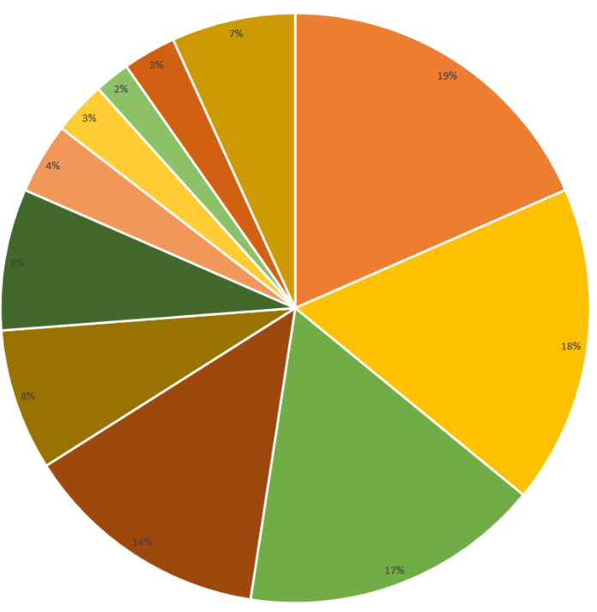

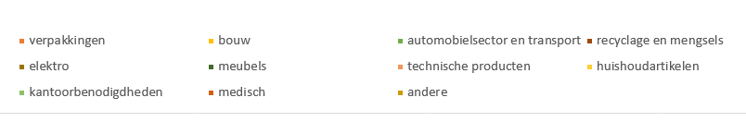
huishoudartikelen
medisch
elektro
bouw

Recyclage

Kruis de materialen aan die WEL gerecycleerd zijn.
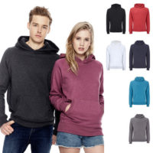 | 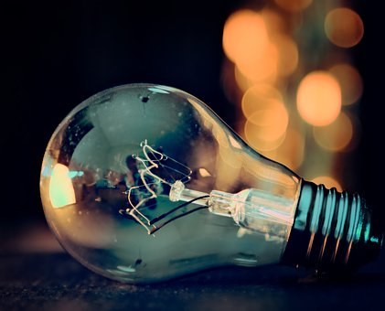 | 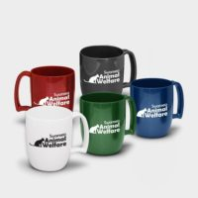
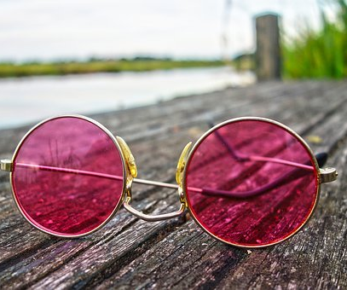 | 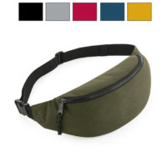 | 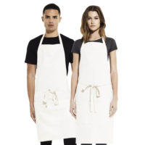
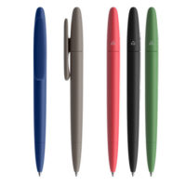 | 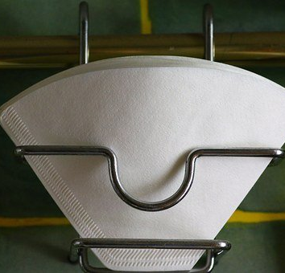 | 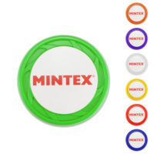
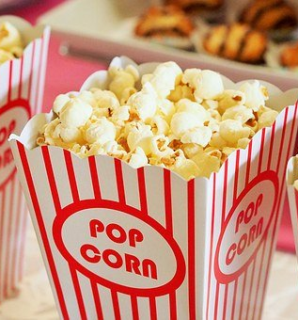 | 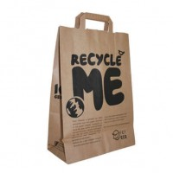
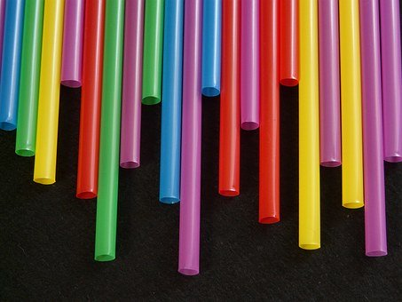 | 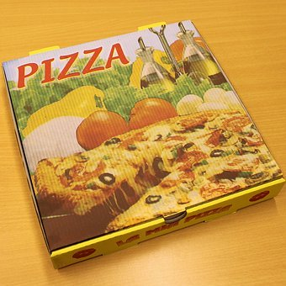 | 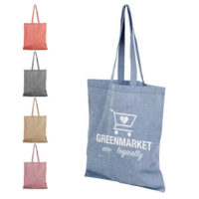
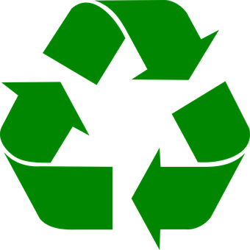
Waarvoor staat dit teken?

recyclage

Het zwerfvuil, zowel op het land als in de zee, heeft een grote invloed op het leven in deze gebieden. Hoe beïnvloedt dit de voedselketens?
De kleine zeedieren eten plastic deeltjes. Deze dieren worden opgegeten door grotere dieren waardoor het plastic ook in hun maag terecht komt.

Wat is het moto achter ‘De ladder van Lansink’?
Voorkomen is beter dan genezen.

Op welke treden staat recyclage? De tweede trede

Hoe herkennen we kunststoffen die WEL gerecycleerd kunnen worden?
Ze hebben het recyclagesymbool met een cijfer op het materiaal staan.
Het cijfer verwijst naar het soort kunststof.

01 | PET | Frisdrank, mineraalwater
02 | HD-PE | Vruchtensappen, melk, folie voor afvalzakken
03 | PVC | Blister- en doordrukverpakkingen voor geneesmiddelen
04 | LD-PE | Folie, brood- groente en fruit zakken
05 | PP | Emmers, sluitingen van flessen/flacons
06 | PS | Wegwerpservies, dozen voor bijvoorbeeld ijs
07 | andere | Meermalig hervulbare melkflessen en bepaalde

Duurzame ontwikkelingen

Hoe heten de grondstoffen die van natuurlijke oorsprong zijn en gebruikt worden ter vervanging van plastic of kunststoffen?
Bioplastics

Hoeveel plastic wegwerpflessen worden er verkocht per minuut over de hele wereld?
1 miljoen

Welke landen zijn de grote ‘vragers’ voor deze wegwerpflessen?
China, India en Indonesië

Tot welke drie punten dragen kunststoffen bij? Leg deze drie punten kort uit.
Beschermen van het milieu. Kunststoffen zijn lichter en daarom wordt er minder brandstof gebruikt.
Maatschappelijke ontwikkeling. Vernieuwend werk op vlak van wetenschappen, communicatie en educatie en geneeskunde.
Economische ontwikkelingen. Mensen vinden werk in de kunststofindustrie en krijgen een grotere levenstandaard.

Zoek 4 voorwerpen die gemaakt zijn van plastic, omwikkeld zijn met plastic … die je dagelijks gebruikt en nadien weggooit. Zou je deze materialen kunnen schrappen uit je dagelijks gebruik?
………………………………………………………………………………………………………………………………………………………………………………………………………………………………………………………………………………………………………………………………………………………………………………………………………………………………………………………………………………………………………………………………………………………………………………………………………………………………………………………………………………

Zoek vijf mogelijke oplossingen die je kan uitvoeren om het gebruik van kunststoffen en plastiek te verminderen. Dit moeten geen bestaande oplossingen zijn.
………………………………………………………………………………………………………………………………………………………………………………………………………………………………………………………………………………………………………………………………………
………………………………………………………………………………………………………………………………………………………………………………………………………………………………………………………………………………………………………………………………………
………………………………………………………………………………………………………………………………………………………………………………………………………………………………………………………………………………………………………………………………………
………………………………………………………………………………………………………………………………………………………………………………………………………………………………………………………………………………………………………………………………………
………………………………………………………………………………………………………………………………………………………………………………………………………………………………………………………………………………………………………………………………………

Plastic soep

Zwerfvuil aan de Noordzee

- De weg van plastic
- Zwerfvuil aan de Noordzee
- Het Plasticarium

De weg van plastic

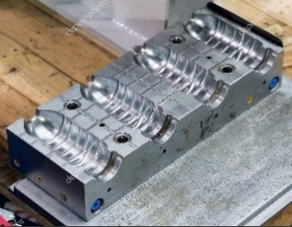
Plastic bestaat uit kleine bolletjes of korrels. Deze losse bolletjes vormen samen een lange ketting, polymeren genoemd. ‘Poly’ betekend veel en ‘meros’ betekend deeltjes, veel deeltjes dus. Elk soort plastic heeft zijn eigen soort korrel. De gekleurde plastics hebben gekleurde korrels. Van deze gekleurde korrels heb je maar heel weinig nodig. De witte en gekleurde korrels worden gemengd waardoor er een gekleurd plastic ontstaat.
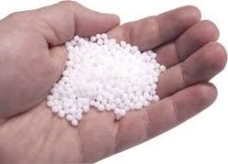
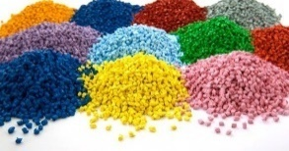
Als eerste wordt er een matrijs gemaakt in de plasticfabriek. Een matrijs is een vorm waarin de gesmolten korrels gespoten worden en er een stevig materiaal ontstaat. Deze matrijzen komen in alle vormen en groottes voor. Ze worden telkens op maat gemaakt met een machine.
Om de korrels te gebruiken, moeten deze gedroogd worden. Plastic neemt vocht op waardoor het zou gaan spetteren tijdens het verwarmen. Dit mag niet gebeuren en daarom worden de korrels gedroogd.
Het materijs bestaat uit twee delen. Deze worden tegen elkaar gezet in een bepaalde machine. Aan deze machine hangt een buis die de korrels verwarmt waardoor ze smelten. Als de korrels volledig gesmolten zijn, worden ze in de vorm gespoten. Door het spuiten hangt er altijd een stukje extra plastic aan dat niet nodig is voor het materiaal. De extra’s worden er afgehaald en opnieuw verbrijzeld tot korrels om later opnieuw te gebruiken.
De gemaakte vormen worden afgewerkt of gevuld en nadien naar de winkels gestuurd. De consument koopt de materialen in de winkel. We gaan even verder met het voorbeeld van een plastic waterflesje. Als je het water hebt opgedronken, heb je twee keuzes. De beste keuze is om het lege flesje in de correcte vuilbak te stoppen waarna het gerecycleerd kan worden. Sommige mensen kiezen er echter voor om het flesje in de natuur achter te laten. Dit flesje zal meegenomen worden door de wind tot het terecht komt in een beek of rivier. Deze beek of rivier stroomt naar de zee. Als het plastic flesje eenmaal is aangekomen in de zee, wordt het door de zeestromingen meegenomen naar andere zeeën en oceanen waar het terecht komt bij al het andere plastic, de plastic soep.
Het plastic flesje zal in de zee blijven of aanspoelen op een strand. Als het aangespoeld is bij een strand kan het gerecycleerd worden. Bij het recyclageproces worden de voorwerpen opnieuw verwarmd en uit elkaar gehaald. Er ontstaan terug kleine korrels die gebruikt worden om nieuwe materialen mee te maken.

Zwerfvuil aan de Noordzee
Glas, hout, papier, medicijnen, blikjes, kunststof … Je komt het allemaal tegen tijdens een strandwandeling aan zee. Jaarlijks belandt er 8 miljoen kilo zwerfvuil in de Noordzee. Vanwaar komt dit zwerfvuil?
De scheepvaart is verplicht afval tegen betaling af te geven in een haven maar toch komt er nog veel afval in zee terecht. Klein afval wordt namelijk overboord gegooid. Gebroken touwen, hout en nylonnetten verdwijnen in zee. Deze netten vergaan nauwelijks en drijven nog jaren rond op zee. Zeehonden kunnen verstrikt geraken in nylondraad. Dieren, zoals de noordse stormvogel, zien dit vuil voor voedsel aan en eten het op.
In 1997 zeilde de Amerikaanse onderzoeken en kapitein Charles Moore over de Stille Oceaan. Hij ontdekte als eerst dat in sommige delen van de oceaan heel veel plastic dreef. Hij ging er verder onderzoek naar doen. Hij noemde die grote delen met veel stukjes plastic dicht op elkaar plastic soep.
In die ‘soep’ drijven grote stukken plastic, maar ook heel kleine. Denk maar aan echte soep: daar zitten stukken groente in, maar ook korrels poeder van de bouillon. Al het plasticafval in zee komt uiteindelijk terecht in een grote draaikolk van kleine stukjes plastic. Tot nu toe zijn er zes van die kolken ontdekt. Ze zijn enorm groot, soms wel een miljoen vierkante kilometer. (Dat is 1000 bij 1000 km.) het grootste deel van het afval zinkt naar de zeebodem. Een kleiner deel drijft op of net onder het wateroppervlak.

Zwerfvuil aan de Belgische kust
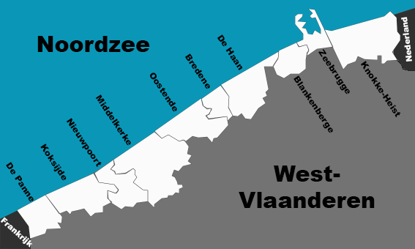
Ieder jaar kan je langs onze kustlijn zo’n 64.000 kg afval vinden, dat is bijna 100 kg per kilometer strand. Meer dan 95% van het afval op onze stranden is plastic. België scoort hiermee niet zo goed op de wereldlijst van propere stranden. Gezien de grote hoeveelheid afval op het strand, zijn kustgemeentes genoodzaakt om de stranden met een machine te reinigen, anders zou geen toerist meer een voet op het strand zetten!
Zwerfafval op het strand kent twee bronnen, ten eerste strandgebruikers die hun afval achterlaten en ten tweede afval dat uit zee aanspoelt. Het strand heeft natuurlijk een speciale interactie met de zee waarbij afval van het strand door de zee wordt weggespoeld, terwijl afval uit zee juist op land wordt achtergelaten. Het afval dat de zee op strand deponeert spoelt uiteindelijk ook weer weg.
De Noordzee kun je geen propere zee noemen. In 2011 werd het drijvend afval in de Belgische Noordzee onderzocht. Net zoals op het strand bestond het uit zo'n 95% plastic. Ook op de zeebodem kwam plastic het meest voor. Het meeste zwerfvuil in de Noordzee bestaat uit visnetten, verpakkingen en zakjes. De hoeveelheid varieert naar de locatie. De stromingen in de Noordzee en het weer zorgen voor deze verdeling van het marien zwerfvuil.
Ongeveer de helft van het afval in de Noordzee komt van de scheepvaart en de visserij, denk maar aan touwen, netten en kluwen van visdraadjes (ook vispluis genoemd). Dit komt door slijtage of verlies in zee terecht. Van de andere helft van het afval kun je slechts voor een deel met zekerheid stellen dat het van toeristen op het strand komt, zoals de sigarettenpeuken, rietjes of verpakking die niet door zeewater werd aangetast. Het is dikwijls onmogelijk om de oorsprong van zwerfvuil te achterhalen. Het bestaat uit deels verweerd huishoudelijk afval zoals voedselverpakkingen, doppen en plastic bekertjes. Als de verpakking vreemde tekens heeft, is de kans reëel dat het van de vele zeeschepen komt die onze wateren doorkruisen.
Hoeveel plastic komt er via de rivieren in zee? De Maas lost gemiddeld 15,000 stukjes plastic naar zee, dit terwijl de Maas als een vrij schone rivier wordt beschouwd. Iedere honderd meter rivieroever bevat volgens Nederlands onderzoek gemiddeld 40 drankverpakkingen. Waterzuiveringsstations kunnen slechts de helft van de microplastics uit het afvalwater verwijderen. Naar schatting loost elke persoon zo'n 5500 microplastics per dag in het oppervlaktewater.

Welke landen zijn het meest vervuilend?
Canada gaat het beste om met plasticafval. Uit dat land komt het minste afval in zee terecht.
Het grootste deel van al het plasticafval in de wereld dat in de zee en de oceaan zit, komt uit Azië. De landen daar worden steeds rijker. Ze maken meer spullen van plastic en mensen kopen die ook vaker. Maar die landen hebben nog geen goede manier om al dat afval in te zamelen. Veel landen in Azië dumpen hun plasticafval in zee. China, Indonesië, de Filippijnen, Vietnam en Sri Lanka vormen samen de top 5 van de grootste vervuilers van de wereld.

Het plasticarium

Het plasticarium is een vaste tentoonstelling in het ADAM museum in Brussel.
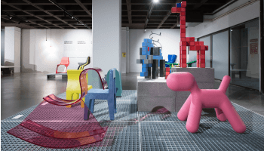
Hier worden 2000 plastic objecten tentoon gesteld. Deze objecten zijn samengebracht door een Brusselse verzamelaar genaamd Philippe Decelle. Hij is al plastic aan het verzamelen sinds 1980.
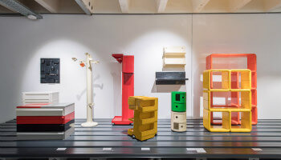

plastic soep

Dieren en plastic

- De gevolgen van plastic soep
- Voedselketens in gevaar

DE GEVOLGEN VAN PLASTIC SOEP

De plastic soep is gevaarlijk voor al het leven in zee. Dieren eten plastic op of raken erin verstrikt. Dit resulteert in verwondingen of zelfs de dood. Jaarlijks gaan een miljoen zeevogels, 100.000 zeezoogdieren, zeeschildpadden en een ontelbaar aantal vissen dood door plastic afval. Elk jaar zijn er meldingen van zeehonden die gewond zijn geraakt door plastic afval in zee. Gemiddeld worden er jaarlijks tussen de tien en twaalf zeehonden opgevangen die verwond werden door rondzwervend visafval, zoals visnetten of vislijnen. Jonge zeehonden raken vooral verstrikt rondom hun nek of voorflippers. Mogelijk door hun nieuwsgierigheid of speelsheid steken ze hun kop door plastic of touw of ze willen er mee spelen. Ze kunnen daarbij vast komen te zitten.
Zelfs grote dieren zoals walvissen ontsnappen niet aan de gevaren van visnetten. Jaarlijks overlijden meer dan 300.000 walvissen en dolfijnen door rondzwervend vistuig. Walvissen kunnen door verstrikking zo verzwakt raken dat ze uiteindelijk overlijden.
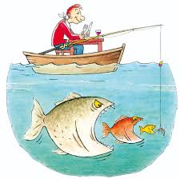
Vogels in zee krijgen op verschillende manieren te maken met plastic afval. Vogels die in zee duiken kunnen vast komen te zitten in rondzwervend afval en daarbij verdrinken. Of ze voeren plastic aan hun jongen, voegen het toe aan hun nest, of eten het plastic zelf op. De Noordse Stormvogel is een vogel die heel belangrijk is voor onderzoek naar plastic in onze Noordzee. Deze vogelsoort pikt drijvend afval vanaf het wateroppervlak en is daarmee een graadmeter voor zwerfafval dicht bij het wateroppervlak. De Noordse Stormvogel is een soort waarbij 95% procent van de Nederlandse Noordzeepopulatie plastic in de maag heeft.

Voedselketens in gevaar
Plastic heeft een negatieve invloed op de voedselketens. Drijvend plastic blokkeert zonlicht waardoor er steeds minder licht doordringt. Fytoplankton, de planten van de zee, hebben zonlicht nodig om te kunnen overleven. Zij staan aan de basis van de voedselketens in zee en produceren voor 70 procent van alle zuurstof in de wereld. Als het fytoplankton te weinig zonlicht krijgen zullen ze sterven. Dit kan grote gevolgen hebben voor het zuurstofgehalte in zee en voor alle dieren in de voedselketen die van fytoplankton afhankelijk zijn.
Daarnaast kan plastic indirect via de voedselketen worden doorgegeven. Kleine dieren zoals zoöplankton en mosselen eten microplastic. Deze dieren worden opgegeten door andere dieren, waardoor het plastic wordt doorgegeven. Zo komt het plastic steeds hoger in de voedselketen terecht. Uiteindelijk kan het plastic eindigen bij de top van de voedselketen, zoals de mens of zelfs zeehonden. Plastic afval beïnvloedt de gehele voedselketen op verschillende manieren.
Walvissen krijgen ook plastic binnen in hun verteringsstelsel. Zo heeft 15% van de bruinvissen die dood worden aangetroffen plastic in hun maag. Dit suggereert dat ze per ongeluk plastic opeten als ze dicht bij de bodem vis vangen.

Voedselketens:
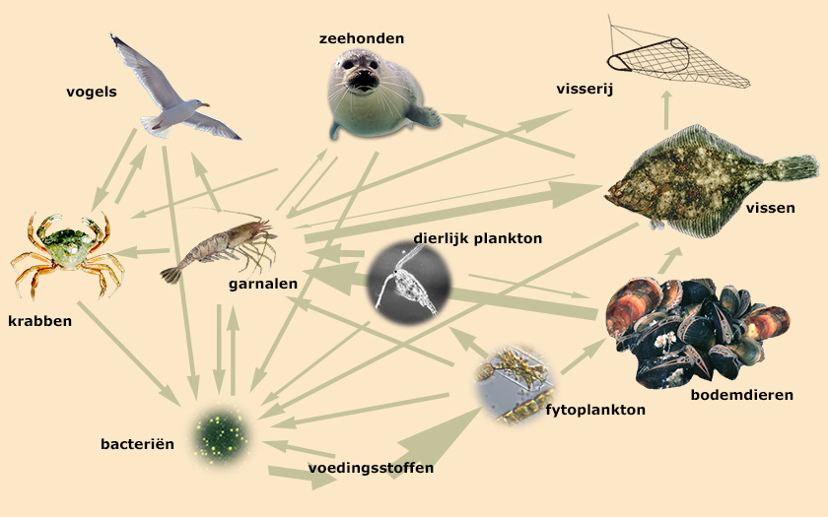
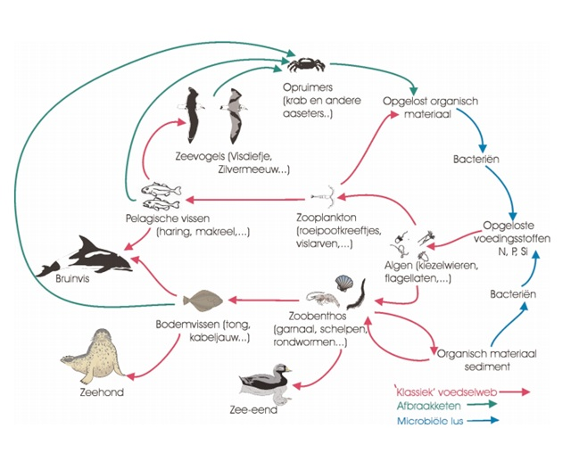
Teken een voedselketen die eindigt bij de mens.

plastic soep

Hulporganisaties

- Plastic soup foundation
- Wereld Natuur Fonds
- The Ocean Cleanup
- Die ballon gaat niet op!
- The Great Bubble Barrier
- Stichting De Noordzee
- Greenpeace

Plastic soup foundation

Wat is de slogan van deze hulporganisatie?
No plastic in our water or our bodies.

Wat is het doel/de missie of de focus van deze hulporganisatie?
Het stoppen van de plasticvervuiling bij de bron.
De mensen aansporen om minder plastic te kopen en weg te gooien.

Welke oplossingen bieden ze? Leg deze oplossingen kort uit.
Voorkomen hervulbaar materiaal, alternatieve materialen en filters.
Opruimen materialen ontwikkelen (bv: buizen, boten …)
Verwerking inzameling en nieuwe technieken.

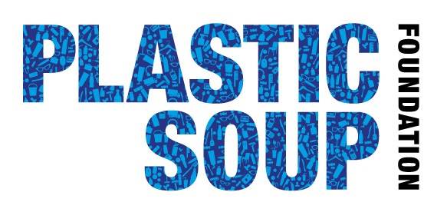

Wereld Natuur Fonds

Wat is de slogan van deze hulporganisatie?
Kom jij ook in actie voor de natuur?

Wat is het doel/de missie of de focus van deze hulporganisatie?
Van 8 miljoen ton plastic per jaar naar een plasticvrije oceaan.

Welke oplossingen bieden ze? Leg deze oplossingen kort uit.
Projecten: mensen leren omgaan met plastic.
App: afvalverbruik bijhouden en verminderen.

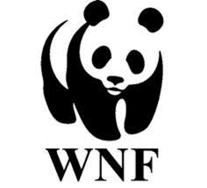

The Ocean Cleanup

Wat is de slogan van deze hulporganisatie?
De grootste schoonmaakbeurt in de geschiedenis.

Wat is het doel/de missie of de focus van deze hulporganisatie?
90% van de plastic vervuiling in de oceaan opruimen.

Welke oplossingen bieden ze? Leg deze oplossingen kort uit.
Kustlijn maken waar er geen is vuil tegenhouden.
Oceanische krachten wind, golven en stroming gebruiken.
De interceptor boot die afval ruimt.

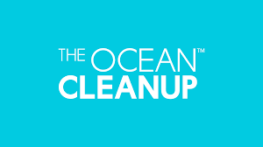

Die ballon gaat niet op!

Wat is de slogan van deze hulporganisatie?
Ballonnen horen bij een feestje, maar niet in de lucht.

Wat is het doel/de missie of de focus van deze hulporganisatie?
Ballonnen en sierlinten uit de zee halen.

Welke oplossingen bieden ze? Leg deze oplossingen kort uit.
De vervuiler aanspreken

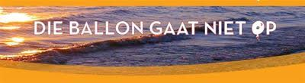

The Great Bubble Barrier

Wat is de slogan van deze hulporganisatie?
A smart solution to plastic pollution.

Wat is het doel/de missie of de focus van deze hulporganisatie?
Wereldwijde ecosystemen beschermen tegen plasticvervuiling en de kwaliteit van leven op aarde te behouden en verbeteren.

Welke oplossingen bieden ze? Leg deze oplossingen kort uit.
Bubbels bellen die afval omhoog drijven en opzij in een opvangbak.
Vissen kunnen er wel doorheen zwemmen.

Stichting De Noordzee

Wat is de slogan van deze hulporganisatie?
Samen voor een gezonde zee.

Wat is het doel/de missie of de focus van deze hulporganisatie?
Beschermde natuurgebieden, een schone zee, duurzame visserij en natuurvriendelijke energie.

Welke oplossingen bieden ze? Leg deze oplossingen kort uit.
Afvalonderzoek op het strand.
Regels voor schone scheepvaart.
Oplossingen voor visserijafval.
Verminderen van plastic items.

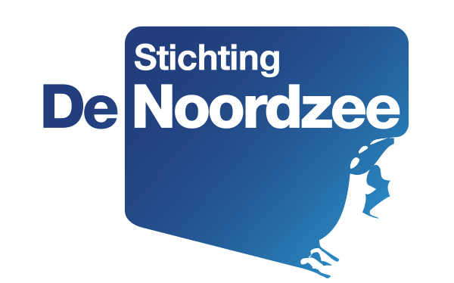

Greenpeace

Wat is de slogan van deze hulporganisatie?
Samen voor het groene alternatief. Het is nodig en het is mogelijk.

Wat is het doel/de missie of de focus van deze hulporganisatie?
De oceanen weer gezond maken. Een groene en vreedzame wereld.
Doormiddel van een schoon klimaat, veilige oceanen, sterke bossen, uitbannen van giftige stoffen en duurzame landbouw.

Welke oplossingen bieden ze? Leg deze oplossingen kort uit.
Zee reservaten, industriële visserij aanvechten, statiegeld, nutteloze verpakkingen wegwerken en actie voeren.

Bronnenlijst

Accent Interactive. (2020). Kunststof. Gevonden op het internet via: https://www.kunststofoveral.nl/
Antartica. (2018). Plasticarium. Gevonden op het internet via: http://adamuseum.be/nl/plasticarium/
De Roy, L. (2017, 29 juni). Een miljoen plastic wegwerpflessen per minuut, de wereld verdrinkt erin. Gevonden op het internet via: https://www.vrt.be/vrtnws/nl/2017/06/28/een_miljoen_plasticwegwerpflessenperminuutdewereldverdrinkterin-1-3011849/
Die ballon gaat niet op. (2015). Ballonnen horen bij een feestje, maar niet in de lucht. Gevonden op het internet via: http://www.dieballongaatnietop.nl/
Green Premium. (2014). Duurzame materialen – gerecycled materiaal. Gevonden op het internet via: https://greenpremium.nl/catalogus/duurzame-materialen/gerecycled-materiaal/
Greenpeace Nederland. (s.a.). Welkom bij Greenpeace. Gevonden op het internet via: https://www.greenpeace.org/nl/
Het klokhuis. (2010, 21 april). Plastic. Gevonden op het internet via: https://schooltv.nl/video/het-klokhuis-plastic/
Kooijman, M. (2019, 3 oktober). Let op deze dingen kun je niet recyclen. Gevonden op het internet via: https://www.bedrock.nl/let-op-deze-dingen-kun-je-niet-recyclen/
Ministerie van Onderwijs en Vorming. (2020). Gevonden op het internet via: https://www.klascement.net/
Pieterburen Zeehondencentrum. (s.a.). De gevolgen van plastic soep. Gevonden op het internet via: https://www.zeehondencentrum.nl/zee/plastic-soep/de-gevolgen-van-plastic-afval-op-dieren?gclid=EAIaIQobChMI6dyj_Mjv5wIVCuR3Ch2Yaw2UEAAYASAAEgKokvD_BwE
Pixabay. (2020). Afbeeldingen. Gevonden op het internet via: https://pixabay.com/nl/
Plastic Soup Foundation. (2018, 2 mei). Plastic soep De grootste soep ter wereld! Gevonden op het internet via: https://www.youtube.com/watch?v=bKoSdT0HgBI
Plastic Soup Foundation. (s.a.) Wereld van oz. Gevonden op het internet via: https://www.wereldvanoz.org/
Plastic Soup Foundation. (s.a.). Onze missie. Gevonden op het internet via: https://www.plasticsoupfoundation.org/
Stichting De Noordzee. (s.a.). Stichting De Noordzee. Gevonden op het internet via: https://www.noordzee.nl/
Stichting Het Wereld Natuur Fonds-Nederland. (s.a.). De onbereikbare noordpool. Gevonden op het internet via: https://www.wwf.nl/wat-we-doen/actueel/nieuws/de-onbereikbare-noordpool
Stichting Het Wereld Natuur Fonds-Nederland. (s.a.). WWF. Gevonden op het internet via: https://www.wwf.nl/
The great bubble barrier b.v. (2020). The great bubble barrier. Gevonden op het internet via: https://thegreatbubblebarrier.com/
The Ocean Cleanup. (2020). The Ocean Cleanup. Gevonden op het internet via: https://theoceancleanup.com/
van den Brink, A. (2018). Plastic soep is troep! Tilburg: Uitgeverij Zwijsen
Verhaeghe, K. (2018, 7 september). Gigantische "plastic-vanger" van Boyan Slat begint aan opkuis van de Stille Oceaan. Gevonden op het internet via: https://www.eoswetenschap.eu/natuur-milieu/gigantische-plastic-vanger-van-boyan-slat-begint-aan-opkuis-van-de-stille-oceaan
Vlaams Ministerie van Onderwijs en Vorming. (s.a.) ADAM – Brussels Design Museum. Gevonden op het internet via: https://www.klasse.be/voordelen-aanbod/plasticarium-adamuseum-atomium-brussel-lerarenkaart/
VLIZ. (2017). Zwerfvuil Belgisch strand. Gevonden op het internet via: http://www.planeetzee.be/lesmodule/3?page=4

